Programação Web 2
Etapa 6: Conexão com o Banco de Dados

- Criando o banco de dados

Neste projeto iremos utilizar o sistema gerenciador de banco de dados PostgreSQL.

Crie um banco de dados com o nome ‘sistemadoacaosangue’ ou outro nome de sua preferência.

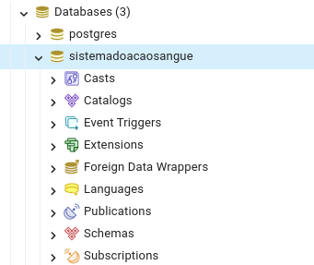

- Conectando o projeto Django ao banco de dados PostgreSQL

No arquivo de configuração settings.py, faça a seguinte modificação na seção DATABASE:

DATABASES = {
'default': {
'ENGINE': 'django.db.backends.postgresql',
'NAME': 'sistemadoacaosangue',
'USER': 'postgres',
'PASSWORD': 'password',
'HOST': 'localhost',
'PORT': '5432',
}
}

      - O campo ENGINE define o mecanismo de banco de dados a ser utilizado. Neste caso, django.db.backends.postgresql especifica que estamos utilizando o PostgreSQL;
      - O campo NAME especifica o nome do banco de dados;
      - Os campos USER e PASSWORD definem, respectivamente, o nome do usuário do banco de dados que o Django usará para se conectar e a senha do usuário;
      - O HOST define o endereço do host onde o banco de dados está sendo executado. Neste caso, localhost indica que o banco de dados está sendo executado na mesma máquina que o servido Django;
      - PORT especifica a porta na qual o banco de dados está ouvindo conexões.

*Obs - Caso você esteja utilizando o PostgreSQL em um contêiner Docker, o HOST do banco de dados pode ser especificado utilizando-se o endereço IP da rede local do contêiner.

- Instalando dependências

Para que o Django consiga se comunicar com o banco de dados, é necessário instalar a dependência psycopg2. Execute o seguinte comando em um terminal para instalar essa dependência:

pip install psycopg2-binary

Dessa forma, o projeto Django deve estar apto a se conectar com o banco de dados.

- Criando as tabelas do banco de dados

No arquivo models.py, crie as classes Doador e Doação como mostrado abaixo.

Os tipos sanguíneos e os fatores Rh são limitados a um conjunto específico de opções, definidos pelas listas TIPO_SANGUINEO_CHOICES e RH_CHOICES, respectivamente.

class Doador(models.Model):
RH_CHOICES = [
('Positivo', 'Positivo'),
('Negativo', 'Negativo'),
]

TIPO_SANGUINEO_CHOICES = [
('A', 'A'),
('B', 'B'),
('AB', 'AB'),
('O', 'O'),
]

nome = models.TextField()
cpf = models.TextField()
contato = models.TextField()
tipo_sanguineo = models.CharField(max_length=2, choices=TIPO_SANGUINEO_CHOICES)
rh = models.CharField(max_length=8, choices=RH_CHOICES)
tipo_rh_corretos = models.BooleanField(default=False)
inativo = models.BooleanField(default=False)
class Meta:
db_table = 'doador'

class Doacao(models.Model):
data = models.DateField()
hora = models.TimeField()
volume = models.DecimalField(max_digits=10, decimal_places=3)
inativo = models.BooleanField(default=False)
doador = models.ForeignKey(Doador, on_delete=models.CASCADE)
class Meta:
db_table = 'doacao'

- Migrações

Antes de realizar as migrações, remova a classe Formulario em models.py e marque como comentário os conteúdos dos arquivos forms.py, views.py, e todas as rotas em urlpatterns no arquivo urls.py do projeto. Isso é necessário pois não iremos utilizar as rotas e os formulários criados nas etapas anteriores.

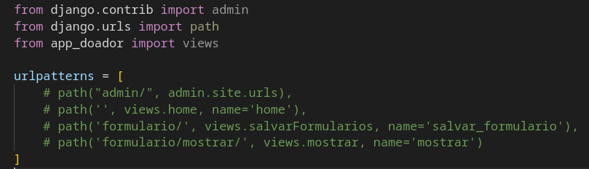

Para configurar e criar as tabelas do banco de dados com base nas classes de modelo, execute os seguintes comandos no terminal:

python manage.py makemigrations
python manage.py migrate
Após isso, as tabelas Doador e Doação já devem estar disponíveis no banco de dados, como mostrado na figura seguinte.

